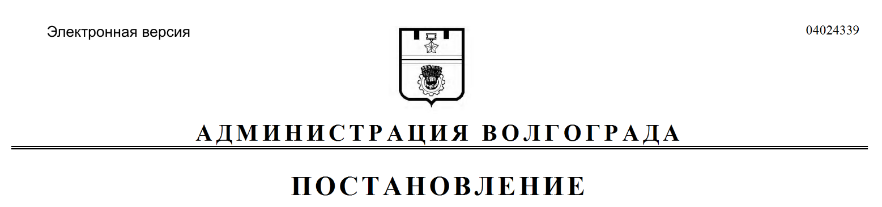
от 25.02.2021 № 161

О внесении изменений в постановление администрации Волгограда от 01 марта 2019 г. № 226 «Об утверждении Порядка подготовки, согласования, заключения и хранения соглашений (договоров), заключаемых администрацией Волгограда»

В соответствии с Федеральным законом от 06 октября 2003 г. № 131-ФЗ «Об общих принципах организации местного самоуправления в Российской Федерации», руководствуясь статьями 7, 36, 39 Устава города-героя Волгограда, администрация Волгограда
ПОСТАНОВЛЯЕТ:
1. Внести в Порядок подготовки, согласования, заключения и хранения соглашений (договоров), заключаемых администрацией Волгограда, утвержденный постановлением администрации Волгограда от 01 марта 2019 г. № 226 «Об утверждении Порядка подготовки, согласования, заключения и хранения соглашений (договоров), заключаемых администрацией Волгограда», следующие изменения:
1.1. В разделе 2:
1.1.1. Пункт 2.11 изложить в следующей редакции:
«2.11. Согласование проекта соглашения осуществляется одним из следующих способов:
на бумажном носителе с использованием бланка согласования по форме согласно приложению к настоящему Порядку;
в форме электронного согласования в системе автоматизации делопроизводства и электронного документооборота «ДЕЛО» (далее – САДД «ДЕЛО»).
Проект соглашения, содержащий сведения, доступ к которым ограничен действующим законодательством Российской Федерации, законодательством Волгоградской области, муниципальными правовыми актами Волгограда, согласовывается на бумажном носителе.
Проект соглашения, созданный в электронной форме, регистрируется разработчиком в САДД «ДЕЛО» путем выбора группы документов «Договор, соглашение от имени Волгограда» («Договор, соглашение от имени администрации Волгограда») с приложением документов, указанных в пункте 2.10 настоящего раздела, подписанный электронной подписью руководителя разработчика либо подписанный на бумажном носителе путем прикрепления файла сканированного проекта соглашения с визой руководителя разработчика (все страницы проекта соглашения) и файла текста проекта соглашения
в формате Word.
В регистрационной карточке САДД «ДЕЛО» в примечании разработчиком указывается общее количество листов проекта соглашения.».
1.1.2. Пункт 2.12 дополнить абзацами следующего содержания:
«Согласование проекта соглашения в форме электронного согласования в САДД «ДЕЛО» (далее – электронная форма) осуществляется в разделе «Визы и подписи». При наличии замечания (предложения) в текстовом поле визы указывается данное замечание (предложение) либо ставится отметка, например, «внести правки по тексту», «см. замечания» и прилагается соответствующее замечание (предложение) в письменном виде, либо оформляется замечание (предложение) в режиме «Исправления», либо прикрепляется сканированный текст проекта соглашения с правками. В случае устранения замечаний ставится отметка «замечания сняты». Виза «согласовано с замечаниями» используется только в случае устранения редакционных замечаний по тексту проекта соглашения.
Проект соглашения, согласование которого осуществляется в электронной форме в САДД «ДЕЛО», при наличии замечаний и предложений (заключений
с замечаниями и предложениями) считается переведенным в статус «возвращенный для доработки», что является основанием для доработки проекта соглашения. Разработчик в срок, не превышающий трех рабочих дней, дорабатывает проект соглашения с целью устранения нарушений, выявленных
в результате согласования проекта соглашения на различных этапах, создает
в САДД «ДЕЛО» следующую версию проекта соглашения и направляет
на повторное согласование.».
1.1.3. В пункте 2.14:
1.1.3.1. Абзац третий после слов «на бланке согласования» дополнить словами «(в случае согласования проекта соглашения на бумажном носителе) или в САДД «ДЕЛО» (в случае согласования проекта соглашения в электронной форме)».
1.1.3.2. Абзац шестой изложить в следующей редакции:
«В случае возвращения проекта соглашения для доработки указанный выше срок исчисляется вновь с момента поступления в правовое управление доработанного проекта соглашения.».
1.2. В разделе 3:
1.2.1. Абзац второй пункта 3.1 дополнить словами «, а также соответствие варианта проекта соглашения, представленного на подпись, и согласованной электронной версии проекта соглашения в САДД «ДЕЛО» (в случае согласования проекта соглашения в электронной форме)».
1.2.2. В абзаце втором пункта 3.4 слова «в системе автоматизации делопроизводства и электронного документооборота «ДЕЛО» (далее – САДД «ДЕЛО»)» заменить словами «в САДД «ДЕЛО».
2. Муниципальному казенному учреждению «Городской информационный центр» обеспечить методическое сопровождение по электронному согласованию проектов договоров и соглашений, заключаемых от имени Волгограда, администрации Волгограда в системе автоматизации делопроизводства и электронного документооборота «ДЕЛО».
3. Настоящее постановление вступает в силу со дня его официального
опубликования.
4. Контроль за исполнением настоящего постановления возложить
на руководителя аппарата главы Волгограда Алтухова Е.А.

Глава Волгограда В.В.Лихачев

